

ที่ มท ๐๘16.3/ว
ถึง สำนักงานส่งเสริมการปกครองท้องถิ่นจังหวัด ทุกจังหวัด
ตามหนังสือกรมส่งเสริมการปกครองท้องถิ่น ที่ มท 0816.3/ว 5061 ลงวันที่
27 พฤศจิกายน 2567 ได้ขอความร่วมมือสำนักงานส่งเสริมการปกครองท้องถิ่นจังหวัดแจ้งองค์กรปกครองส่วนท้องถิ่นที่จัดการศึกษาทุกแห่งประชาสัมพันธ์เชิญชวนให้สถานศึกษาในสังกัดสมัครเข้าร่วมเป็นโรงเรียนส่งเสริมกิจกรรมทางกาย ประจำปี 2568 ผ่านระบบออนไลน์ทาง QR Code ในวันที่ 28 กุมภาพันธ์ 2568 ความละเอียดแจ้งแล้ว นั้น
กรมส่งเสริมการปกครองท้องถิ่นได้รับแจ้งจากกรมอนามัย กระทรวงสาธารณสุขว่า ได้ดำเนินการพิจารณารางวัลโรงเรียนต้นแบบส่งเสริมกิจกรรมทางกาย ประจำปี 2568 เสร็จสิ้นเรียบร้อยแล้ว มีโรงเรียนผ่านเกณฑ์โรงเรียนต้นแบบส่งเสริมกิจกรรมทางกาย จำนวน 50 แห่ง โดยมีโรงเรียนในสังกัดองค์กรปกครองส่วนท้องถิ่น จำนวน 1 แห่ง คือ โรงเรียนเทศบาลบ้านหนองแวง สังกัดเทศบาลนครขอนแก่น อำเภอเมืองขอนแก่น จังหวัดขอนแก่น ได้รับรางวัลโรงเรียนต้นแบบส่งเสริมกิจกรรมทางกาย ประจำปี 2568 จึงขอความร่วมมือสำนักงานส่งเสริมการปกครองท้องถิ่นจังหวัดแจ้งองค์กรปกครองส่วนท้องถิ่นที่จัดการศึกษาประชาสัมพันธ์ประกาศผลการพิจารณารางวัล “โรงเรียนต้นแบบส่งเสริมกิจกรรมทางกาย ประจำปี 2568” ให้สถานศึกษา
ในสังกัดทราบ รายละเอียดปรากฏตาม QR Code ท้ายหนังสือนี้

กรมส่งเสริมการปกครองท้องถิ่น
พฤษภาคม 2568

กองส่งเสริมและพัฒนาการจัดการศึกษาท้องถิ่น
กลุ่มงานส่งเสริมการจัดการศึกษาท้องถิ่น
โทร. ๐ ๒๒๔๑ ๙๐๐๐ ต่อ ๕๓๑8
ไปรษณีย์อิเล็กทรอนิกส์ saraban@dla.go.th
ผู้ประสานงาน นางสาวมารียะห์ ดามาลี โทร. 06 3584 7236
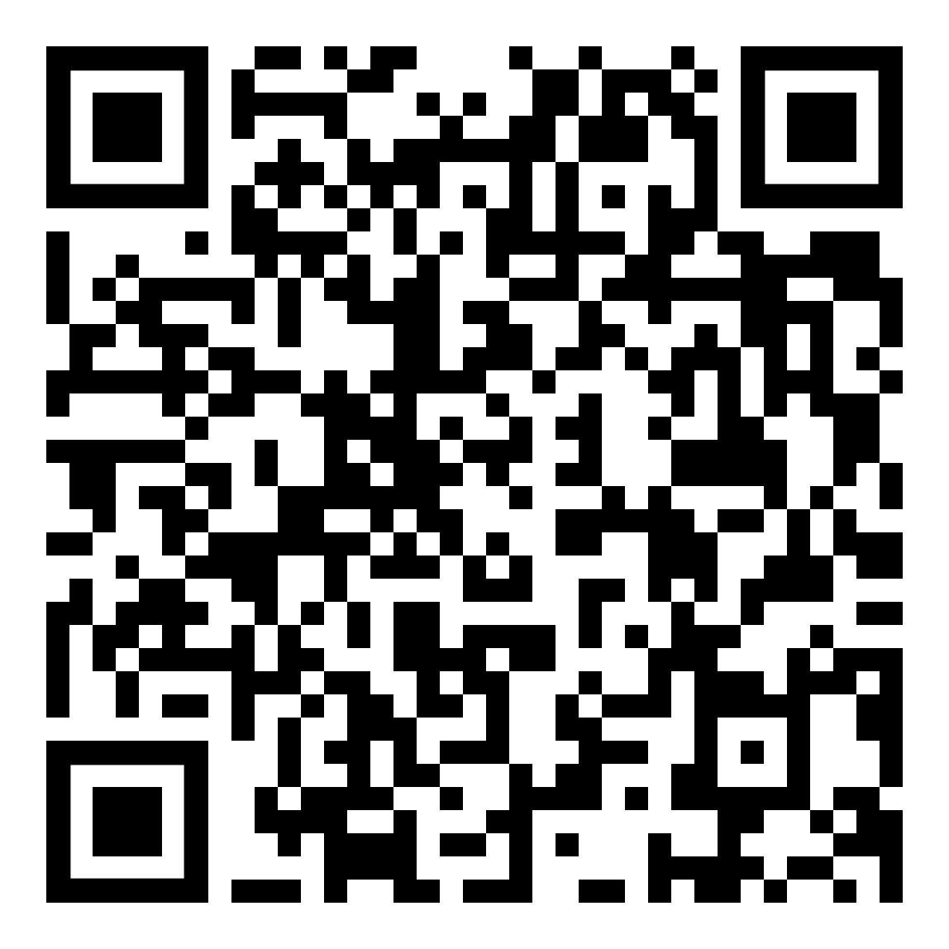
QR Code

ผอ.กง.สศ..........................
หน.ฝ. ...............................
จนท..................................

shorturl.asia/O70PR

